1. (Ueg 2021) Os dados a seguir se referem à atualização da Pandemia do Corona Vírus em agosto de 2021.

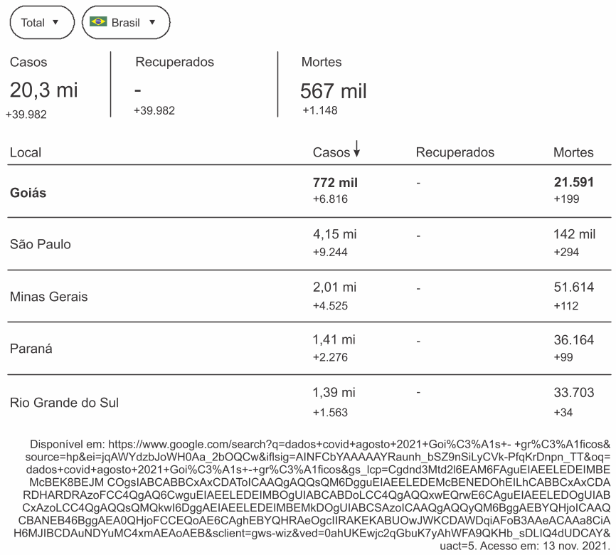

Observando os dados, verifica-se que o
a) total de casos em Goiás corresponde a 15% do total de casos no Rio Grande do Sul.
b) total de mortes em Goiás corresponde a aproximadamente 42% do total de mortes em Minas Gerais.
c) total de mortes em São Paulo é três vezes maior que o total de mortes em Goiás.
d) total de mortes em Minas Gerais corresponde a 22% do total de mortes no Brasil.
e) total de mortes no Paraná é o dobro de número de mortes em Goiás.

2. (Enem 2020) O gerente de uma loja de cosméticos colocou à venda cinco diferentes tipos de perfume, tendo em estoque na loja as mesmas quantidades de cada um deles. O setor de controle de estoque encaminhou ao gerente registros gráficos descrevendo os preços unitários de cada perfume, em real, e a quantidade vendida de cada um deles, em percentual, ocorrida no mês de novembro.

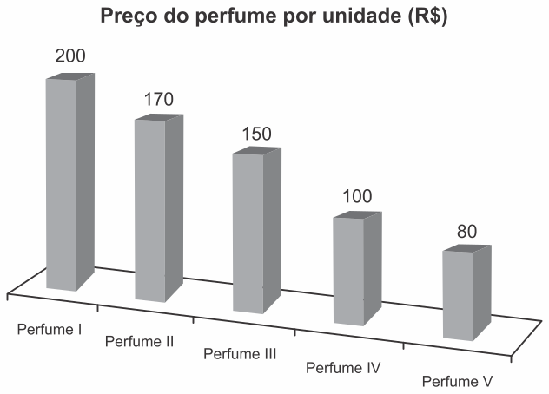

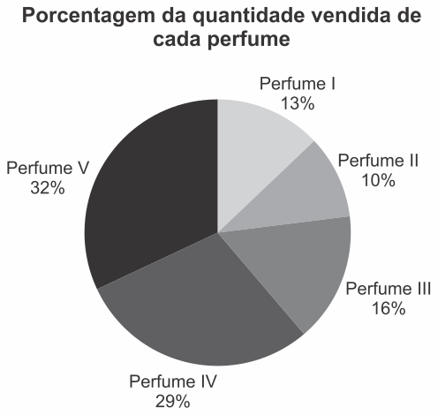

Dados a chegada do final de ano e o aumento das vendas, a gerência pretende aumentar a quantidade estocada do perfume do tipo que gerou a maior arrecadação em espécie, em real, no mês de novembro.

Nessas condições, qual o tipo de perfume que deverá ter maior reposição no estoque?
a) I
b) II
c) III
d) IV
e) V

3. (Fmc 2020) Um endocrinologista anotou a massa de dez de seus pacientes encontrando, em quilos, os valores: 84; 97; 75; 47; 67; 69; 89; 103; 50; 65.

A mediana desse conjunto de dados é:
a) 65
b) 68
c) 72
d) 74
e) 75

4. (Ufrgs 2020) Após a aplicação de uma prova de Matemática, em uma turma de Ensino Médio com 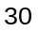 estudantes, o professor organizou os resultados, conforme a tabela a seguir.

Número de estudantes | Nota
 | 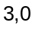
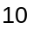 | 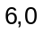
 | 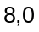
 | 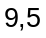

A nota mediana dessa prova de Matemática é
a) 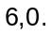
b) 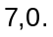
c) 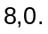
d) 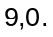
e) 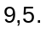

5. (Fmj 2020) O gráfico apresenta a expectativa de vida ao nascer para mulheres e homens, a nacional e para mais seis estados do país, de acordo com dados da Pesquisa Nacional por Amostra de Domicílios 2017 (Pnad 2017).

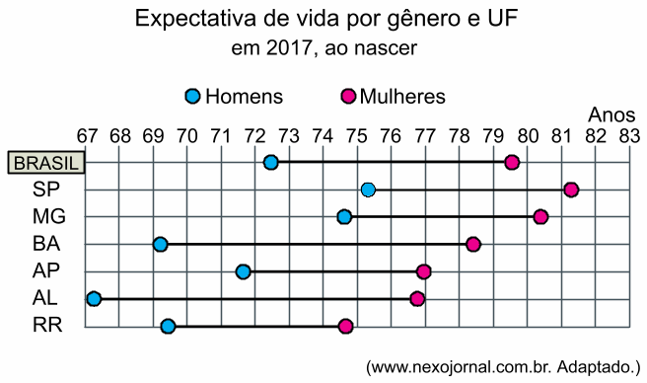

Dois dos estados presentes no gráfico apresentam uma diferença entre a expectativa de vida de mulheres e homens maior do que a diferença nacional. Esses estados são
a) Minas Gerais (MG) e Amapá (AP).
b) Amapá (AP) e Roraima (RR).
c) São Paulo (SP) e Minas Gerais (MG).
d) Bahia (BA) e Amapá (AP).
e) Bahia (BA) e Alagoas (AL).

6. (Unifesp 2020) A tabela indica o quadro de medalhas dos seis países primeiros colocados nos jogos Pan-Americanos realizados na cidade de Lima, que terminaram em agosto de 2019. Essa edição marcou a conquista do maior número de medalhas pelo Brasil, desde sua primeira participação nos jogos.

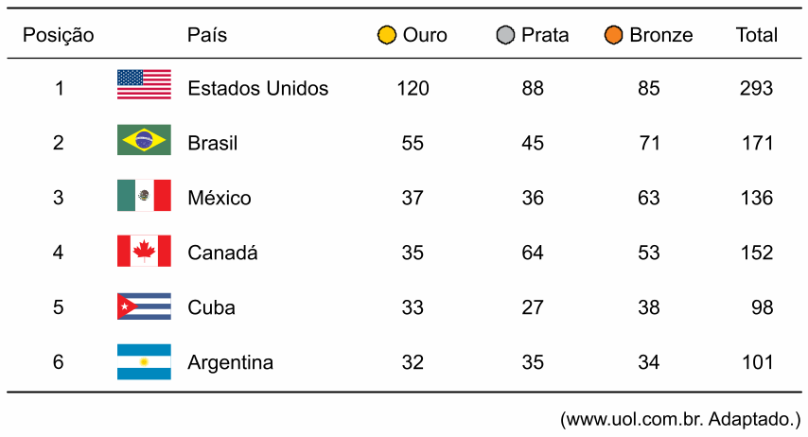

a) Admita um novo critério para a classificação dos países no quadro de medalhas, em que a medalha de bronze vale ponto, a de prata vale pontos e a de ouro vale pontos, ordenando-se os países pelo total de pontos obtidos com suas medalhas. Por esse novo critério, Argentina, Brasil, Cuba e EUA passam a totalizar 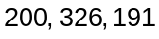 e 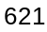 pontos, respectivamente. Calcule a pontuação do México e do Canadá pelo novo critério, e compare a classificação desses seis países no critério atual com o novo critério.

b) Sabe-se que os jogos Pan-Americanos acontecem de quatro em quatro anos e que na edição do Rio de Janeiro, em 2007, o Brasil conquistou 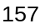 medalhas. Considerando-se o total de medalhas conquistadas pelo Brasil nas últimas cinco edições desses jogos que aconteceram no século XXI, a mediana e a moda são, ambas, iguais a 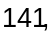 e a média é igual a 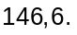 Determine a sequência crescente do total de medalhas conquistadas pelo Brasil nessas cinco edições dos jogos e calcule o desvio padrão entre o maior (em Lima) e o menor (em Santo Domingo) número de medalhas conquistadas.

7. (G1 - cp2 2020) Os gráficos a seguir mostram a quantidade de usuários ativos das cinco redes sociais mais populares no Brasil nos anos de 2016 e 2018.

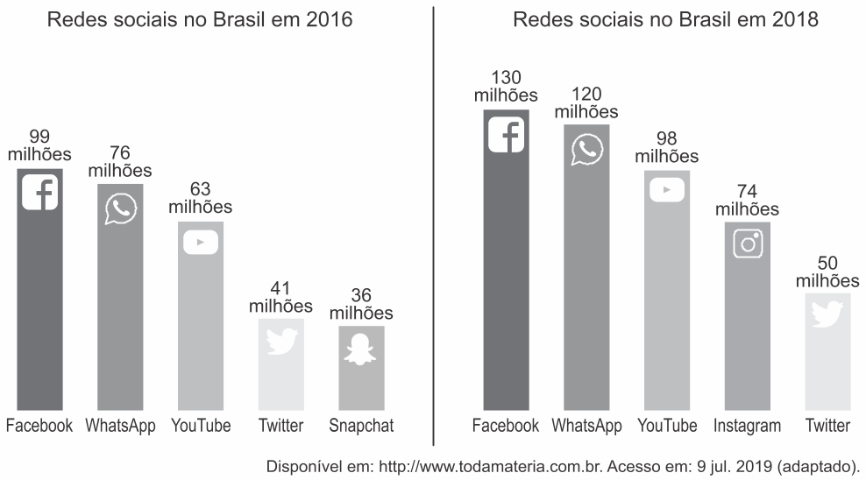

Sabendo que em 2016 o Instagram já existia, mas não figurava entre as cinco redes sociais mais utilizadas no Brasil, podemos afirmar que o crescimento percentual de usuários brasileiros dessa rede social de 2016 a 2018 foi
a) inferior a 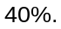
b) entre 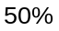 e 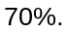
c) entre 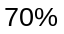 e 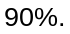
d) superior a 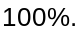

8. (Enem 2020) A Pesquisa Nacional por Amostra de Domicílios (Pnad) é uma pesquisa feita anualmente pelo IBGE, exceto nos anos em que há Censo. Em um ano, foram entrevistados 363 mil jovens para fazer um levantamento sobre suas atividades profissionais e/ou acadêmicas. Os resultados da pesquisa estão indicados no gráfico.

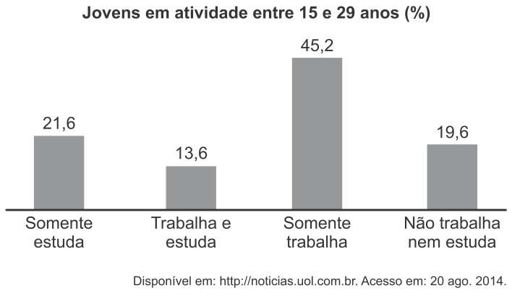

De acordo com as informações dadas, o número de jovens entrevistados que trabalha é
a) 114.708.
b) 164.076.
c) 213.444.
d) 284.592.
e) 291.582.

Gabarito:

Resposta da questão 1:
[B]

O total de casos em Goiás corresponde a 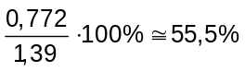 do total de casos no Rio Grande do Sul.
O total de mortes em Goiás corresponde a 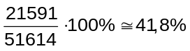 do total de mortes em Minas Gerais.
O total de mortes em São Paulo é 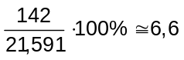 vezes maior do que o total de mortes em Goiás.
O total de mortes em Minas Gerais corresponde a 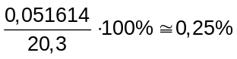 do total de mortes no Brasil.
O dobro do número de mortes em Goiás corresponde a 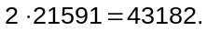 Porém, o número de mortes no Paraná é 36614.
Portanto, podemos dizer que o total de mortes em Goiás corresponde a aproximadamente 42% do total de mortes em Minas Gerais.

Resposta da questão 2:
[D]

Sem perda de generalidade, vamos supor que o estoque inicial de cada perfume seja de 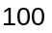 unidades. Portanto, se é a arrecadação do perfume então
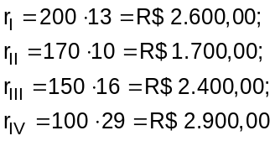
e
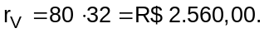

O tipo que deverá ter maior reposição de estoque é o IV.

Resposta da questão 3:
[C]

Colocando os termos em ordem crescente, chegamos a:
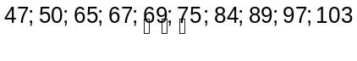

Fazendo a média dos termos centrais, obtemos:
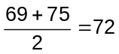

Resposta da questão 4:
[B]

Considere a tabela, em que indica a frequência acumulada até a observação

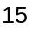
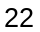
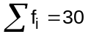

Portanto, sendo um número par, temos 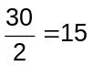 e, assim, podemos concluir que a nota mediana é dada por 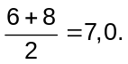

Resposta da questão 5:
[E]

Observando o gráfico notamos que os estados, com os segmentos de reta maiores que o segmento do Brasil, são Bahia e Alagoas. Portanto a opção correta é a [E].

Resposta da questão 6:
a) Pelo novo método, a pontuação do México será igual a 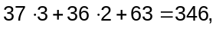 enquanto que a do Canadá é 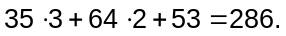
Em consequência, pelo novo critério, Brasil e México trocariam de posição, assim como Argentina e Cuba. Os demais países permaneceriam na mesma posição.

b) Sabendo que em pelo menos duas edições o Brasil conquistou 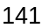 medalhas, temos
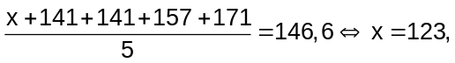

com sendo o número de medalhas conquistadas em Santo Domingo.
Portanto, como a média aritmética entre o menor e o maior número de medalhas é igual a 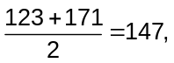 podemos concluir que o desvio padrão entre tais quantidades é

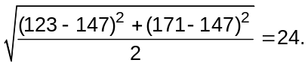

Resposta da questão 7:
[D]

Em 2016 o Instagram, como certeza, possuía menos que 36 milhões de usuários. Já em 2018 possuía 74 milhões de usuários. Podemos então considerar um aumento maior que

Resposta da questão 8:
[C]

Dado que o percentual de jovens que trabalham é 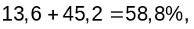 podemos concluir que a resposta é 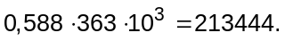

Resumo das questões selecionadas nesta atividade

Data de elaboração: 22/11/2021 às 15:27
Nome do arquivo: simulado substitutivo matematica

Legenda:
Q/Prova = número da questão na prova
Q/DB = número da questão no banco de dados do SuperPro®

Q/prova Q/DB Grau/Dif. Matéria Fonte Tipo

1 202547 Baixa Matemática Ueg/2021 Múltipla escolha

2 197308 Média Matemática Enem/2020 Múltipla escolha

3 202142 Baixa Matemática Fmc/2020 Múltipla escolha

4 192121 Baixa Matemática Ufrgs/2020 Múltipla escolha

5 199641 Média Matemática Fmj/2020 Múltipla escolha

6 191315 Média Matemática Unifesp/2020 Analítica

7 190355 Baixa Matemática G1 - cp2/2020 Múltipla escolha

8 197296 Baixa Matemática Enem/2020 Múltipla escolha

